ЗАТВЕРДЖЕНО
Протокол засідання педагогічної ради військової частини А2900
28.08.2025 №7

ОПЕРАЦІЙНА КАРТКА №7/2/3/1т
для проведення заняття з тактичної підготовки (БЗВП)

Навчальне питання:
Дії військовослужбовця зі знищення противника в бліндажі. Порядок огляду відновлених позицій.

Мета: тренувати солдата у знищенні противника в бліндажі. Ознайомити військовослужбовців з порядком огляду позицій.

Час: __ хвилин.

Матеріальне забезпечення: штатна зброя, спорядження, засоби захисту на кожного військовослужбовця, схеми виконання вправ, фліпчарт, прапорці (фішки), навчальні (страйкбольні) гранати, страйкбольне обладнання.

Методичні рекомендації. Заняття проводиться у складі навчального взводу (групи) методом практичного відпрацювання дій та вправ під керівництвом викладача (інструктора), на місцевості (у полі) з наявністю траншеї, бліндажу підготовленої в інженерному відношенні. Військовослужбовці під керівництвом інструктора по черзі, по 2-3 рази відпрацьовують вправи, керівник вказує на недоліки, далі розподіляє навчальну групу на підгрупи по 4-6 в/сл. Військовослужбовці на різних ділянках під наглядом інструктора (помічника) відпрацьовують вправи з зачистки бліндажу.

ПОРЯДОК ДІЙ
керівника навчальної точки
Дії керівника
З прибуттям підрозділу вказати місце і порядок шикування. Перевірити наявність о/с, зброї, спорядження.
Довести:
- назву навчального місця (точки, нормативу, навчального питання);
- мету навчального питання;
- вимоги безпеки під час заняття.
Коротка розповідь.
Довести:
умови виконання вправ: знищенні противника в бліндажі. Ознайомити військовослужбовців з порядком огляду позицій.
Провести тренування поетапно (по елементах);
Провести:
- знищення противника у бліндажі;
- порядок входу у бліндаж;
- порядок огляду відновлених позицій.
- Провести тренування на результат о/с у виконанні вправи в цілому.
Провести контрольне виконання вправи:
Перевірити:
- правильність виконання вправи.
Військовослужбовець виконує вправу до тих пір, доки вона не буде виконана “правильно”.
Підведення підсумків.
Вказати:
- характерні недоліки, їх причини та способи усунення;
- позитивні рішення, дії та ін.;
- визначити кращих курсантів та тих, хто діяв гірше;
- довести оцінки о/с (оцінку підрозділу);
- дати завдання на самостійну підготовку.
Поставити завдання на висування до наступного навчального місця.

ДОВІДКОВИЙ МАТЕРІАЛ
ДО ОПЕРАЦІЙНОЇ КАРТКИ №7/2/3/1т
для проведення заняття з тактичної підготовки (БЗВП)

Зачистка бліндажу — це комплекс дій штурмової групи, спрямованих на виявлення, знешкодження або знищення противника в укритому інженерному спорудженні, захоплення контролю над об'єктом або його знищення.
До бліндажів можуть належати:
- стандартні польові укриття (на 2–8 осіб),
- командні пункти,
- схованки боєкомплекту,
- тунельні системи з кількома виходами.
Склад та завдання штурмової групи
Типовий склад групи:
- Командир (керує діями, приймає рішення).
- 1–2 астрільці (штурм).
- 1 гранатометник (у разі спротиву).
- 1 сапер (виявлення мін/розтяжок).
Завдання:
- Забезпечити безпечний підхід до бліндажу.
- Виявити й знищити противника всередині.
- Очистити приміщення від вибухонебезпечних предметів.
- Закріпитися на об’єкті або вийти після виконання.
Підготовчий етап
Перед штурмом:
- Розвідка бліндажу: використання БПЛА, тепловізорів, приладів нічного бачення; виявлення входів/виходів, вентиляцій.
- Оцінка можливого озброєння противника.
- Планування маршруту підходу: приховано, з прикриттям.
- Підготовка засобів ураження: гранати, димові, РПГ, штурмові заряди.
Безпосередньо штурм та зачистка
Підхід до бліндажу
- Проводиться приховано.
- Використовується штучне укриття (кути траншеї, барикади і.тд.), природне укриття (рельєф, рослинність (за можливості)).
Перевіряється у інженерному відношенні (наявність мін або розтяжок, пасток і.т.д.).
Знешкодження входу
- У разі виявлення супротивника на вході — вогневе ураження.
- Граната (осколкова або світлошумова) — закидається у вхід перед заходом групи.
- Використання диму — для дезорієнтації ворога та викурювання.

Вхід у бліндаж
- Здійснюється короткими перебіжками.
- Першим заходить автоматник — перевіряє лівий або правий сектор.
- За ним — решта: прикриття, сапер.
- Рух уздовж стін — уникання прострілюваних секторів.
Порядок зачистки приміщень
- Секторальне прочісування
- Рух у тактичній трійці: один веде, двоє прикривають.
- Постійний контроль кутів, ніш, зачинених дверей.
- Перевірка наявності живої сили та технічних засобів противника.
Робота сапера
- Огляд на наявність вибухівки, пасток.
- Виявлення та маркування безпечних секторів.
- Розмінування можливих пасток біля генераторів, ящиків, під підлогою.
Контроль тіл та предметів
- Противники можуть імітувати загибель.
- Ретельний огляд документів, засобів зв’язку, карт.
Закріплення на об'єкті
- У разі необхідності — організація кругової оборони.
- Укріплення входу, розстановка спостереження.
Вихід з бліндажу
- Відхід проводиться тим самим шляхом, після перевірки на вибухівку.
- Можливе мінування входу або знищення бліндажу (за наказом).
Основні вимоги до дій штурмової групи
- Постійна комунікація (жести, радіозв'язок).
- Координація при вході та рухах.
- Мінімізація шуму.
- Чіткий розподіл секторів відповідальності.
- Високий рівень навченості особового складу
Якщо немає необхідності утримання позицій та найкращим варіантом буде знищення (руйнування) бліндажу штурмовими зарядами, FPV, мінометами і.т.д.

Порядок огляду відновлених позицій
Підготовка до огляду
- Формування групи: командир, сапер, спостерігач
- Озброєння: міношукач, засоби зв’язку, маркери
Попередня розвідка
- Використання БпЛА для огляду з повітря
- Виявлення змін у ландшафті, сторонніх предметів
Огляд позиції
- Перевірка бліндажів, окопів, ходів сполучення
- Виявлення мін, пасток, залишених боєприпасів
- Оцінка стану інженерних споруд
Доповідь командиру
- Статус позиції: “чиста”, “замінована”, “потребує відновлення”
- Виявлені загрози: маркування ворога, залишені речі
Відновлення боєготовності
- Ремонт укриттів, поновлення маскування
- Встановлення нових рубежів спостереження
- Мінування

виконання вправи з тактичної підготовки
“Ведення штурмових дій в траншеї (зачистка бліндажу)”
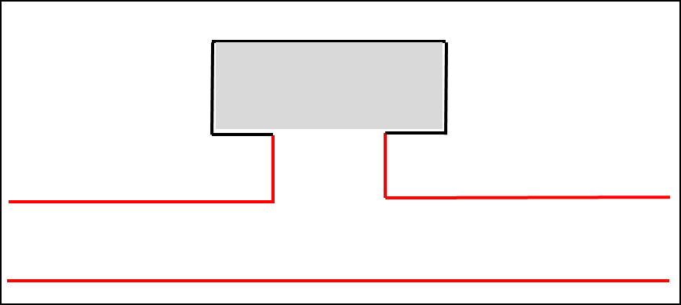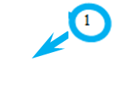

Дії керівника
З прибуттям підрозділу вказати місце і порядок шикування. Перевірити наявність о/с, зброї, спорядження. Зброю на розрядженість, декларація.
Довести:
- назву навчального місця (точки, вправи);
- вимоги безпеки при виконанні тактичних дій (вправи).
Коротка розповідь.
- умови виконання вправи:
Бойова двійка проводить штурмові дії в траншеї. Дійшовши до бліндажа проводить його зачистку.
- порядок і особливості її виконання на даній місцевості. Пояснити голосом, схематично, відповідно до умов місцевості: вихідний рубіж (позицію), вогневий рубіж (позицію), маршрути пересування.
- мотиваційне слово (необхідність виконання нормативу, для чого).
Зразковий показ.
Показати (особисто або за допомогою демонстраційної групи) порядок виконання вправи від подачі команди (сигналу) з правильним виконанням всіх елементів вправи до досягнення вказаного рубежу та приготування до стрільби.
Відпрацювання по елементам (точність виконання прийому)
Етапи відпрацювання нормативу:
Етап №1: Бойова двійка знаходиться у вихідному положенні в траншеї. За командою (сигналом) “Двійка - ВПЕРЕД” рухається по траншеї до повороту в бліндаж, при цьому перший військовослужбовець веде вогонь в своєму секторі короткими чергами.
Етап №2: Дійшовши до повороту в бліндаж, під прикриттям першого військовослужбовця, другий – готує гранату та закидає її в бліндаж.
Етап №3: Після вибуху гранати, перший військовослужбовець, роблячи короткі черги, заходить в бліндаж та зачищає його. Другий військовослужбовець при цьому контролює наступну незачищену ділянку траншеї.
Етап №4: Після зачистки бліндажу перший військовослужбовець подає команду голосом “ЧИСТО” , проводить перезарядку зброї та становиться за другим військовослужбовцем в готовності продовжити зачистку наступної ділянки траншеї.
Тренування в цілому в повільному темпі
Тренування на швидкість (виконання вправи).
- виконання вправи на результат
При необхідності (після кожного виконання вправи або після 2-х, 3-х, ... тренувань), доводити тим, хто навчається основні недоліки і способи їх усунення. Надавати командиру підрозділу час для уточнення завдань підлеглим.
Підбити підсумок.
Вказати:
- характерні недоліки, їх причини та способи усунення;
- позитивні рішення, дії та ін.;
- визначити кращих курсантів та тих, хто діяв гірше;
- довести оцінки о/с (оцінку підрозділу);
Поставити завдання на висування до наступного навчального місця.
За наявності часу провести стисло аналіз проведених дій із заслуховуванням тих, хто навчається про позитивні й негативні сторони у їхніх діях, які тому були причини, способи усунення недоліків у подальшому і способи забезпечення твердих практичних навичок.

